

Analysis Process Modeling Notation For Business Intelligence  
  
Technische Dokumentation

Eingereicht von

**Alexander Amstler**

**Philip Hohendanner**

**Maria Limberger**

Angefertigt am

**Institut für Wirtschaftsinformatik –**

**Data & Knowledge Engineering**

Beurteiler / Beurteilerin

**Dipl.-Ing. Thomas Neuböck**

***Univ.-Prof. Dipl.-Ing. Dr. techn. Michael Schrefl***

Projektstudie

Inhaltsverzeichnis

1. Installationsanleitung 4

1.1. PostgreSQL installieren 4

1.2. Datenbank befüllen 4

1.3. Visual Studio installieren 4

1.4. Projektmappe öffnen 4

1.5. Verweise überprüfen/hinzufügen 5

2. Beschreibung der Projektmappe 6

2.1. Database 6

2.1.1. DBContext 6

2.1.2. DBService 6

2.2. View 9

2.2.1. BaseMenu 9

2.2.2. ComboItem 11

2.2.3. CreateNewAnalysis 12

2.2.4. Insert_item 13

2.2.5. LoadForm 13

2.2.6. Login 15

2.2.7. SaveSchema 17

2.2.8. SelectNavigationOperator 18

2.2.9. SelectTable 21

2.2.10. UserInput 21

2.3. Program 27

3. Architektur 28

4. Benutzerhandbuch 29

4.1. Datenbank starten 29

4.2. Öffnen des Programms 29

4.3. Bedienung des Programms 29

4.3.1. Neues Schema 29

4.3.2. Select Navigation Operator 30

4.3.3. Schema mit Select Navigation Operator laden 30

4.4. Beenden des Programms 30

5. Arbeitszeiten 31

6. Abbildungsverzeichnis 36

7. Tabellenverzeichnis 36

# Installationsanleitung

Um an dem Projekt zu öffnen und weiterarbeiten zu können sind einige kurze Schritte zu erledigen welche im Folgenden kurz erklärt werden.

# PostgreSQL installieren

Das Programm funktioniert nur dann, wenn auf eine PostgreSQL-Datenbank zugegriffen werden kann. Diese kann man unter der folgenden Webadresse downloaden: https://www.postgresql.org/download/. Nach der Installation muss die Datenbank gestartet werden, indem man die Datei mit dem Namen „Start PostgreSQL 9.6“ doppelklickt.

# Datenbank befüllen

Als Beispieldaten haben wir die vorgegebenen Dateien verwendet. Diese wurden aufgrund von einigen Fehlern erweitert. Diese Erweiterung der Daten befindet sich im Dokument correction_statements.sql.

# Visual Studio installieren

Als Programmiersprache wählten wir C# und verwendeten die Integrierte Entwicklungsumgebung Visual Studio 2017. Diese kann man unter der folgenden Webadresse downloaden: <https://www.visualstudio.com/de/>. Danach muss das Programm nur noch durch den Visual Studio Installer installiert werden, bevor man die Projektmappe öffnen kann. Bei der Installation ist darauf zu achten, „Entwicklung für die universelle Windows-Plattform“ und „.NET Desktopentwicklung“ anzukreuzen und mit zu installieren.

# Projektmappe öffnen

Um eine Projektmappe zu öffnen klickt man im Menü auf Datei > Öffnen > Projekt/Projektmappe…. Dann wählt man den Speicherort der Projektmappe aus, öffnet den Ordner „OLAP_WindowsForms“ und öffnet dann die Datei „OLAP_WindowsForms.sln“. Es sollte sich nun das Projekt mitsamt allen benötigten Verweisen öffnen.

# Verweise überprüfen/hinzufügen

Sollte das Projekt beim Starten Fehler enthalten, fehlen möglicherweise einige Verweise. Folgende Verweise sollten in dem Projekt vorhanden sein:

* Microsoft.CSharp
* Npgsql
* System
* System.Core
* System.Data
* System.Data.DataSetExtensions
* System.Deployment
* System.Drawing
* System.Net.Http
* System.Threading.Tasks.Extensions
* System.Windows.Forms
* System.Xml
* System.Xml.Linq

Sollte einer oder mehrere dieser Verweise nicht vorhanden sein, sind folgende Schritte auszuführen:

1. Im Menü ist folgendes auszuwählen: Projekt > NuGet-Pakete verwalten…
2. Es öffnet sich ein Fenster, in dem man links oben auf „Durchsuchen“ klickt.
3. In der Suchleiste werden die fehlenden Verweise eingegeben, ausgewählt und dann auf der rechten Seite auf Installieren gedrückt.

Wenn die oben angeführten Schritte ausgeführt wurden, sollte das Programm problemlos laufen.

# Beschreibung der Projektmappe

Die Projektmappe besteht grundsätzlich aus Windows Forms Komponenten und einfachen Klassen. Die Program Klasse besitzt eine Main Methode, mit der das Programm gestartet werden kann. Die restlichen Klassen sind in zwei Ordner unterteilt: Database und View. Alle Klassen sowie deren Felder und Methoden werden in den folgenden Kapiteln nach deren alphabethischer Reihenfolge, so wie sie auch in der Projektmappe zu finden sind, beschrieben.

# Database

In dem Ordner Database befinden sich die Klassen, welche den Zugriff auf eine PostgreSQL Datenbank ermöglichen. Diese Klassen sind:

* DBContext
* DBService

Die oben aufgelisteten Klassen werden in den folgenden Kapiteln mit deren Feldern und Methoden genauer beschrieben.

# DBContext

Die Klasse DBContext ermöglicht den Zugriff auf die Klasse DBService:

* _service speichert den aktuellen Service als DBService

Mittels Initialize wird ein neuer DBService erstellt und in _service abgespeichert.

Die Funktion Service gibt den abgespeicherten _service zurück, falls dieser nicht null ist.

# DBService

Die Klasse DBService speichert sich alle wichtigen Login-Daten, um auf die PostgreSQL Datenbank zugreifen zu können:

* DBHostname speichert den Servernamen als string
* DBPort speichert die Portnummer als string
* DBUsername speichert den Usernamen als string
* DBPasswort speichert das Passwort des Users als string
* DBName speichert den Datenbanknamen als string
* NewTransatction speichert ob eine neue Transaktion gestartet wird oder ob es noch Teil einer alten Transaktion ist als bool
* nass_dq_sid speichert den Primary Key der Tabelle AGS_NASS_DIM_QUAL als int
* nass_sc_sid speichert den Primary Key der Tabelle AGS_NASS_DIM_QUAL_SLICE_COND als int
* ds speichert das aktuelle Daten-Set als DataSet
* dt speichert die aktuelle Daten-Tabelle als DataTable

Mittels dem LogIn werden sämtliche Daten (DBHostname, DBPort, DBUsername, DBPassword, DBName) für den Login für die Postgres Datenbank in den oben beschriebenen Attributen gespeichert.

Die folgenden Methoden sind speziell für die ComboItem Klasse gedacht:

GetData erstellt mittels NpgsqlConnection eine Verbindung zur PostgreSQL Datenbank und führt eine Abfrage, die als Input Parameter übergeben wird, aus und retourniert eine Tabelle als DataTable. Es gibt drei Überladungen der Methode, wobei diese:

* zwei Spalten einer Tabelle zurückliefert
* eine Spalte einer Tabelle zurückliefert
* als Input Parameter ein SQL Statement als string akzeptiert und eine Spalte einer Tabelle zurückgibt.

GetStringFormStmt ruft die Methode GetData auf und selektiert aus der zurückgegebenen Tabelle die Reihe und Spalte, welche als Parameter mitgegeben werden. Dann wird ein string zurückgegeben.

Die folgenden Methoden sind Hilfsmethoden:

GetLatestID nimmt die Parameter columnPk und table und liefert den int des größten Primary Key oder 1, wenn die Tabelle noch leer ist.

GetKeyfromTable nimmt die Parameter table, keyValue, keyColumn, targetColumn und liefert den int einer gewählten Spalte, wo der mitgegebene int Schlüssel dem Wert der mitgegebenen Spalte entspricht oder retourniert einen Error mit -1 falls nichts gefunden wird.

GetSKeyfromTable nimmt die Parameter table, keyValue, keyColumn, targetColumn und liefert den string einer gewählten Spalte, wo der mitgegebene int Schlüssel, dem Wert der mitgegebenen Spalte entspricht oder retourniert einen Error mit -1 falls nichts gefunden wird.

GetConnection gibt eine neue NpgsqlConnection zum PostgreSQL Server zurück.

Die folgenden Methoden sind für das Einfügen in Tabellen:

InsertInto holt sich den aktuellen Primary Key durch getLatestID und erstellt dann über StringBuilder ein SQL Insert-Statement. Danach weist es der übergebenen NpgsqlConnection und NpgsqlTrancation ein NpgsqlCommand zu, das aus dem SQL Insert-Statement und den mitgegebenen Insert_items besteht.

InsertWithoutPK funktioniert ähnlich wie InsertInto, nur dass hier der Primary Key das erste Listenelement der Insert_item Liste ist.

InsertDimQual ist für das Einfügen der Dimension Qualifications zuständig. Wenn es eine neue Transaktion ist werden einmalig die Primary Key Attribute mit den aktuellen Werten aus den Postgres Tabellen befüllt, ansonsten werden die bereits gespeicherten Primary Keys um 1 erhöht. Danach werden die Werte der jeweiligen ComboBox und ListBox entnommen und in eine Insert_item Liste gespeichert. Je nach ausgewählten Wert in der jeweiligen ComboBox bzw. ListBox wird dann InsertInto oder InsertWithoutPK aufgerufen.

Delete nimmt als Parameter die strings table, pk_column, pk_sid und löscht die Spalte mit dem angegebenen Private Key aus der angegebenen Tabelle.

TransactionComplete setzt den bool newTransaction auf true.

# View

Im Ordner View befinden sich die Klassen, welche es dem Benutzer ermöglichen, Eingaben zu tätigen. Außerdem sind einige Hilfsklassen vorhanden. Diese Klassen sind:

* BaseMenu
* ComboItem
* CreateNewAnalysis
* DataView
* Insert_item
* LoadForm
* Login
* SaveSchema
* SelectNavigationOperator
* SelectTable
* UserInput

Die oben aufgelisteten Klassen werden in den folgenden Kapiteln mit deren Feldern und Methoden genauer beschrieben.

# BaseMenu

Die Klasse BaseMenu öffnet vor dem eigenen Initialisieren ein neues Login Fenster. Wenn das Login fehlschlägt schließt sich das Programm automatisch. Erst wenn das Login Fenster erfolgreich geschlossen wurde öffnet sich das eigentliche BaseMenu.

Die Klasse BaseMenu hat eine Ansicht, auf der ein Button und ein DataGridView vorhanden sind. Der Button mit dem Label „Create new schema“ ruft die Funktion CreateNewSchema auf. Mit einem Rechtsklick auf den Namen des Schemas kann dieser gelöscht und durch einen Linksklick geladen werden. Dabei wird die Funktion DataGridViewCellMouseClick aufgerufen und die LoadForm geladen. Der DataGridView zeigt dabei die verfügbaren Analyse-Schemen der Tabelle AGS_ANALYSIS_GRAPH_SCHEMA an.

Folgende Abbildung zeigt das BaseMenu ohne Beispieldaten:

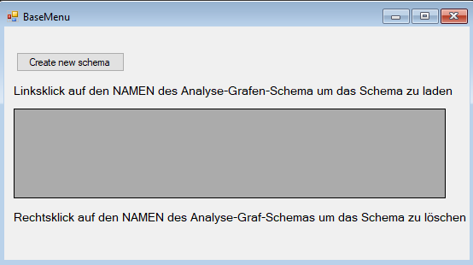

Abbildung 1: BaseMenu ohne Beispieldaten

Folgende Abbildung zeigt das BaseMenu mit Beispieldaten:

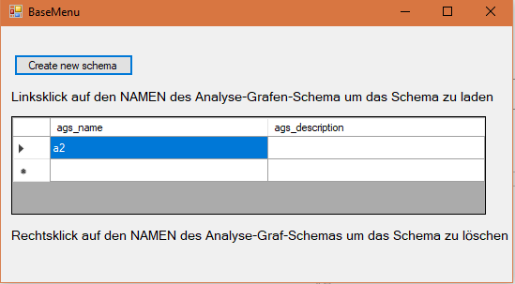

Abbildung 2: BaseMenu mit Beispieldaten

Die Klasse BaseMenu speichert folgende Daten:

* row speichert die Reihe, in welche geklickt wird, als int
* column speichert die Spalte, in welche geklickt wird, als int

CreateNewSchema erstellt ein neues CreateNewAnalysis Objekt und öffnet dessen Fenster.

ValidateGraphSchema erstellt eine Query die als Resultat alle aktuellen Analyse-Graph-Schemen (AGS_ANALYSIS_GRAPH_SCHEMA) anzeigt.

ReloadGraphSchema ruft die Funktion ValidateGraphSchema auf und hält das DataGrid Feld aktuell.

DataGridViewCellMouseClick ruft ValidateGraphSchema auf und speichert den neuen Spalten- und Zeilenindex in row und column ab, wenn er größer als 0 ist. Wird die Spalte mit dem Wert 0 angeklickt wird bei einem Linksklick mittels LoadForm das Auswahlfenster geöffnet. Bei Rechtsklick wird mittels MessageBox gefragt, ob der User das Schema wirklich löschen will. Bei einem ja wird dieses dann gelöscht.

# ComboItem

Die Klasse ComboItem speichert folgende Daten für die Verwendung in einer ComboBox:

* ID ist die ID des Items als int
* Text speichert den Text, der in einer ComboBox angezeigt wird, als string

Der Konstruktor nimmt die Parameter id, text und speichert diese in die dazugehörigen Felder.

SetComboboxContent erstellt aus den Parametern (combobox, table, column) eine DataTable und setzt die Daten der combobox dementsprechend.

Eine Überladung der Methode macht dasselbe mit zwei Spalten als Parameter, statt einer.

# CreateNewAnalysis

Die Klasse CreateNewAnalysis ermöglicht es einen Namen und eine Beschreibung für ein neues Analyse-Graph-Schema einzugeben und anschließend in der Datenbank abzuspeichern.

Folgende Abbildung zeigt das CreateNewAnalysis Fenster ohne Beispieldaten:

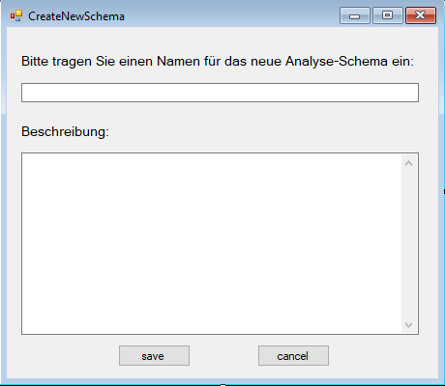

Abbildung 3: CreateNewSchema ohne Beispieldaten

Durch den saveButton werden die eingegebenen Daten aus beiden Textfeldern in die AGS_ANALYSIS_GRAPH_SCHEMA Tabelle als neues Analyse-Graph-Schema gespeichert und das Fenster UserInput wird geöffnet.

Durch den cancelButton wird der Benutzer mittels MessageBox gefragt, ob er wirklich beenden will. Bei einem „Ja“ wird das CreateNewSchema Fenster geschlossen und BaseMenu erneut aufgerufen. Bei einem „Nein“ passiert nichts.

# Insert_item

Die Klasse Insert_item ermöglicht es einen Spaltennamen als string, und einen dazugehörigen Wert entweder als string oder int abzuspeichern.

Der Spaltenname wird unter column_name als string gespeichert. Durch die Mitgabe eines string oder int im Konstruktor kann der jeweilige Wert entweder unter s_value oder unter i_value gespeichert werden. Wird ein String unter s_value gespeichert, so bleibt in i_value der Wert -404 gespeichert.

Durch die Methode IntValue wird über den i_value ermittelt, ob ein int oder einen string Wert gespeichert wurde. Wenn der Wert -404 in i_value gefunden wird ist es ein string, sonst ein int.

Mittels IsNull wird festgestellt ob das Insert_item initialisiert wurde. Ist Is_value null und i_value -404 so ist es leer und gibt true zurück, ansonsten wird false zurückgegeben.

Durch GetColumnName wird der Spaltenname zurückgegeben.

Durch GetSValue wird der String Wert retourniert.

Durch GetIValue wird der Integer Wert retourniert.

# LoadForm

Die Klasse LoadForm ermöglicht es eine gespeicherte Analyse-Situation auszuwählen, zu laden, zu löschen, zu bearbeiten oder eine neue zu erstellen.

Die folgende Abbildung zeigt das LoadForm Fenster ohne Beispieldaten:

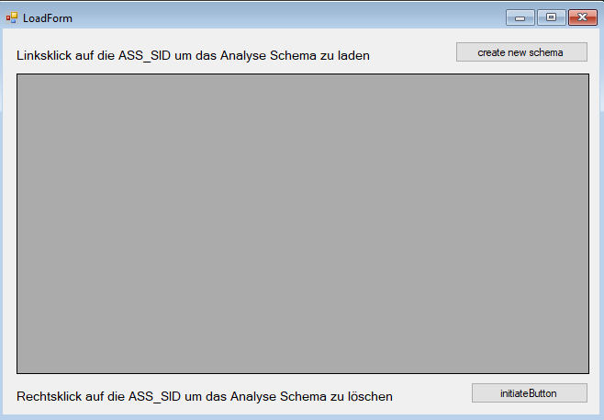

Abbildung 4: LoadForm ohne Beispieldaten

Die folgende Abbildung zeigt das LoadForm Fenster mit Beispieldaten:

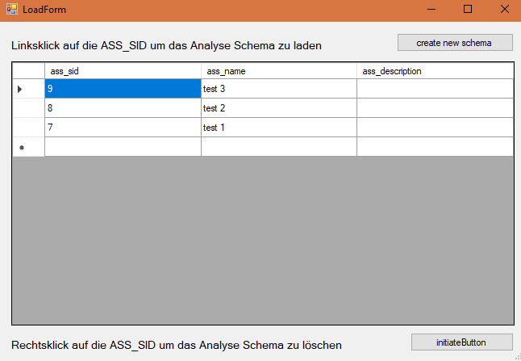

Abbildung 5: LoadForm mit Beispieldaten

LoadForm speichert außerdem folgende Daten für die Verwendung in UserInput und für ein DataGridView:

- ags_sid speichert den zuvor in BaseMenu erstellten oder geladenen Analyse-Graph-Schema Schlüssel (ags_sid).

- row speichert die Reihe, in welche geklickt wird, als int

- column speichert die Spalte, in welche geklickt wird, als int

LoadForm wird eine ags_sid übergeben die diese in ags_sid speichert.

Durch validateGraphSchema wird eine Query erstellt, die die aktuellen Analyse-Schema die zur zuvor (BaseMenu) ausgewählten Analyse-Graf-Schema passen im DataGridView anzeigt.

Durch LoadForm_Click wird validateGraphSchema aufgerufen und der DataGridView aktualisiert.

Durch create_new_schema_Click wird UserInput aufgerufen.

Durch dataGridView1_CellMouseClick wird die aktuelle ausgewählte Zelle im DataGridView in column und row gespeichert. Ist die Spalte mit dem Wert 0 ausgewählt worden und wurde diese Zelle mit einem Linksklick ausgewählt, so wird das Fenster UserInput aufgerufen. Wurde die Zelle mit einem Rechtsklick ausgewählt, so wird das Analyse Schema nach Bestätigen einer MessageBox, gelöscht.

Durch initiateButton_Click wird von der ausgewählten Zeile der ass_sid ermittelt und UserInput übergeben. Somit wird das Schema instanziiert.

# Login

Die Klasse Login ist für die Überprüfung der Login-Daten verantwortlich. Die Klasse speichert folgende Daten:

* loginSuccessful speichert ob das Login erfolgreich war als bool

Das Login hat mehrere Textfelder, in die die entsprechenden Login-Daten eingetragen werden können. Außerdem gibt es einen Button mit dem Label „Submit“, welcher die Methode Submit aufruft.

Folgende Abbildung zeigt das Login ohne Beispieldaten:

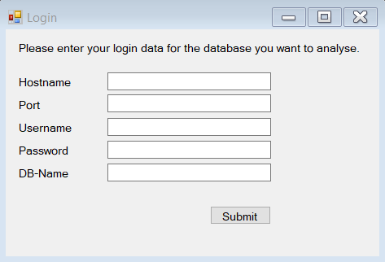

Abbildung 6: Login ohne Beispieldaten

Folgende Abbildung zeigt das Login mit Beispieldaten:

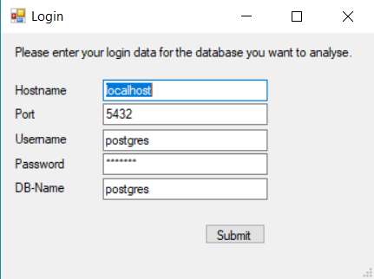

Abbildung 7: Login mit Beispieldaten

Der Konstruktor befüllt die Textfelder mit Beispieldaten.

Die Methode Submit nimmt die Daten aus den Textfeldern und versucht, eine Verbindung mit einer PostgreSQL Datenbank aufbauen. Ob der Aufbau erfolgreich war wird in loginSuccessful gespeichert. Das Fenster schließt sich danach.

# SaveSchema

Die Klasse SaveSchema ist für die Speicherung des Analyse-Schema Namens und dessen Beschreibung zuständig. Weiters speichert die Klasse folgende Daten:

* ui speichert den UserInput, durch den die Klasse aufgerufen wurde.

Folgende Abbildung zeigt das SaveSchema Fenster ohne Beispieldaten:

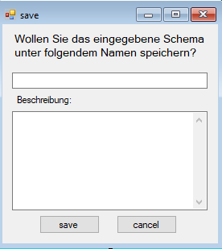

Abbildung 8: SaveSchema ohne Beispieldaten

Durch save_button_Click wird abgefragt, ob überhaupt ein Name eingegeben wurde, wenn nein dann wird User erneut dazu aufgefordert. Falls das Schema geladen wurde und somit das Feld (overrideSchema) in UserInput true ist wird der User gefragt, ob er entweder das Schema überspeichern will oder ob er es als neues Schema abspeichern möchte. Danach wird das Analyse-Schema unter dem eingegebenen Namen und der Beschreibung gespeichert.

Durch cancel_button_Click wird das SaveSchema Fenster geschlossen.

# SelectNavigationOperator

Die Klasse SelectNavigationOperator macht es möglich, Operatoren auszuwählen und diese anzuwenden. Folgende Daten werden gespeichert:

* userInput speichert den UserInput, welcher als Parameter im Konstruktor übergeben wird als UserInput
* changed_ComboBox speichert die ComboBox, welche verändert werden sollte als ComboBox
* changed_TextBox speichert die TextBox, welche verändert werden sollte als TextBox
* changed_ListBox speichert die ListBox, welche verändert werden sollte als ListBox
* agsNavstepSchema speichert den Namen des Operators als string
* selection speichert die Auswahl einer ComboBox als string
* schema speichert den Namen des Schemas als string
* dim_sid speichert die DIM_SID der ausgewählten ComboBox
* AGS_NAVSTEP_SCHEMA_dictionary speichert zu jedem Namen der Operatoren den Namen der jeweiligen Tabelle als Dictionary<string, string>

Folgende Abbildung zeigt den SelectNavigationOperator ohne Beispieldaten:

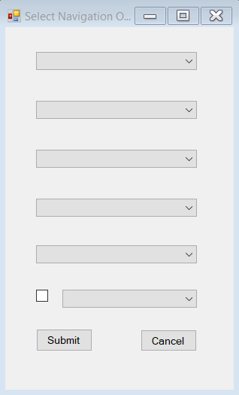

Abbildung 9: SelectNavigationOperator ohne Beispieldaten

Folgende Abbildung zeigt den SelectNavigationOperator mit Beispieldaten:

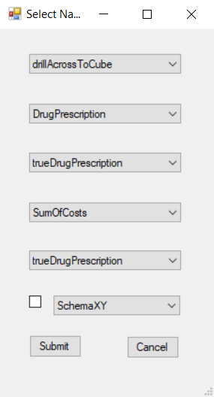

Abbildung 10: SelectNavigationOperator mit Beispieldaten

Der Konstruktor nimmt als Parameter einen UserInput ui. Dann ruft er die Methode FillDictionary auf. Er befüllt außerdem die ComboBox_AgsNavstepSchema mit den Namen der Operatoren.

ComboBox_AgsNavstepSchema_SelectedIndexChanged speichert die Auswahl der ComboBox_AgsNavstepSchema in agsNavstepSchema und füllt die ComboBox_Selection entsprechend der Auswahl und setzt die entsprechende folgende ComboBox auf Visible.

ComboBox_Selection_SelectedIndexChanged speichert die Auswahl der ComboBox_Selection in selection und füllt die ComboBox_Selection2 entsprechend der Auswahl und setzt die entsprechende folgende ComboBox auf Visible.

ComboBox_Selection2_SelectedIndexChanged füllt die ComboBox_Selection3 entsprechend der Auswahl und setzt die entsprechende folgende ComboBox auf Visible.

ComboBox_Selection3_SelectedIndexChanged füllt die ComboBox_Selection4 entsprechend der Auswahl und setzt die entsprechende folgende ComboBox auf Visible.

ComboBox_Selection4_SelectedIndexChangedm setzt ComboBox_AGS_ANALYSIS_SITUATION_SCHEMA auf Visible.

ComboBox_AGS_ANALYSIS_SITUATION_SCHEMA_SelectedIndexChanged speichert das ausgewählte Schema in schema ab.

Submit_Click speichert die Tabelle mit dem entsprechenden Wert zum Operator in table. Dann wird eine Transaktion gestartet und speichert die ausgewählten Werte in die Tabelle table und in die Tabelle AGS_NAVSTEP_SCHEMA ab. Die Felder werden im UserInput deaktiviert um nicht mehr veränderbar zu sein. Dann wird das Fenster geschlossen.

Cancel_Click schließt das Fenster, ohne zu speichern.

FillDictionary befüllt das AGS_NAVSTEP_SCHEMA_dictionary mit allen möglichen Operatoren und deren dazugehörigen Tabellen.

# SelectTable

Die Klasse SelectTable …

# UserInput

Die Klasse UserInput ermöglicht das Eingeben, Auswählen und Speichern von Daten. Dazu verwendet es mehrere Attribute:

* loaded_ags_sid speichert die ags_sid des Analyse-Graf-Schemas als int
* loaded_ass_sid speichert die ass_sid des Analyse-Schemas als int
* overrideSchema ist ein boolean der bei true in der Klasse SaveSchema Auswirkungen hat
* name speichert den Standardnamen „userinput“ als String und wird durch SaveSchema anders belegt
* description speichert die Beschreibung des Analyse-Schemas als String und ist anfänglich leer.
* dim_doctor, dim_insurant, dim_drug, dim_medservice, dim_hospital, dim_time sind boolean die festlegen ob die Dimension gerade möglich ist (true) oder nicht (false)
* newForm ist ein boolean der bei einem neuen Schema true ist und bei einem alten false
* bmsr_var, filter_var sind boolean die bei true die jeweilige ListBox freigeben und bei false diese sperren (ausgrauen)
* Für jede Dimension (Dimension Qualification) gibt es CheckBox mit einem dazugehörigen boolean mit der Endung _var, z.B.: time_DL_var.
* selectTable (Philip)

So sieht der UserInput als Fenster aus:

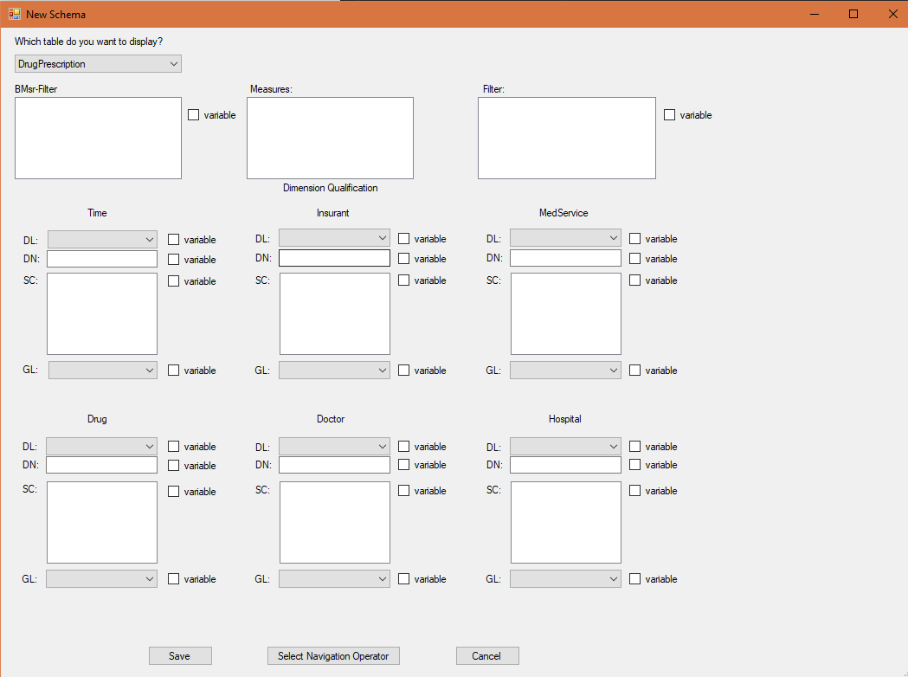

Abbildung 11: UserInput ohne Beispieldaten

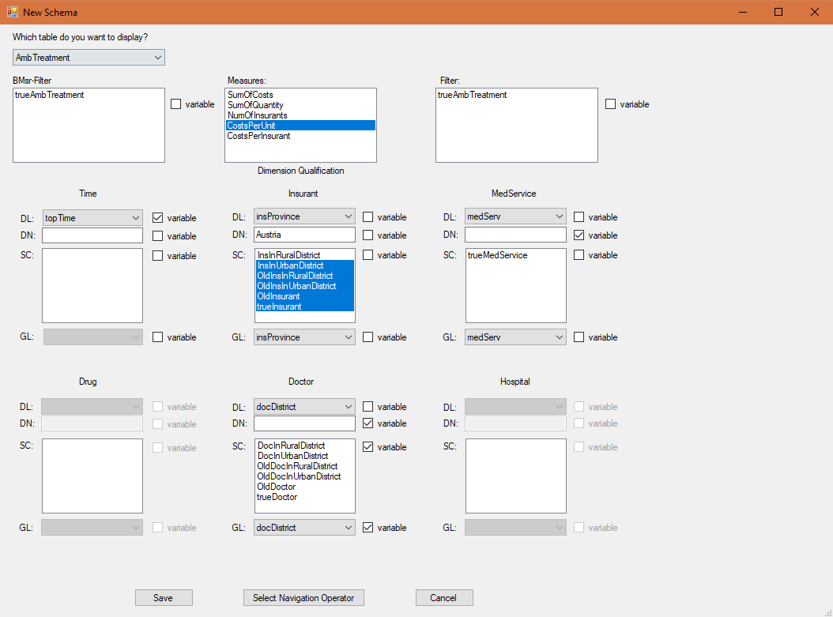

Abbildung 12: UserInput mit Beispieldaten

Der Konstruktor UserInput erstellt, wenn newForm true ist, eine neue Analyse und lädt alle möglichen Cubes in die CubeComboBox oder ruft load auf.

comboBoxCube_SelectedIndexChanged ruft folgende Methoden auf, wenn der User eine Auswahl beim CubeComboBox Feld trifft: disable_dimensions, bmsr_Instantiate, measures_Instantiate, filter_Instantiate, dimension_enable_disable.

disable_dimesions schaltet alle Felder, die für die Dimension Qualification benötig werden, aus.

disable_fields schaltet alle Felder, die durch die Checkbox variabel wurden, aus.

dimension_enable_disable überprüft mittels einer Query, welche Dimensionen beim ausgewählten Cube erlaubt sind und aktiviert diese. Dabei wird die Dice Level (DL) ComboBox der jeweiligen Dimensionen befüllt.

bsmr_Instantiate lädt die auswählbaren BMSR-Filter in die ListBox LDW_BMSR.

measure_Instantiate lädt die auswählbaren Measures in die ListBox LDW_MEASURES.

filter_Instantiate lädt die auswählbaren Filter in die ListBox LDW_FILTER.

Die folgenden Methoden sind zur Befüllung der Dimension Qualifications:

fillComboboxDimension führt eine Query durch, die als Ergebnis den Dice Level (DN) der mitgegebenen Dimensions ComboBox füllt.

fillListBoxDimension führt eine Query durch, die als Ergebnis die Slice Condition (SC) der mitgegebenen Dimensions ListBox füllt.

fillGL führt eine Query durch, die den Granularity Level (GL) der jeweiligen mitgegebenen Dimensions ComboBox füllt.

Tabelle 1: _SelectedIndexChanged

|  |  |
| --- | --- |
| CDW_TIME_SelectedIndexChanged  CDW_INSURANT_SelectedIndexChanged  CDW_MEDSERVICE_SelectedIndexChanged  CDW_DRUG_SelectedIndexChanged  CDW_DOCTOR_SelectedIndexChanged  CDW_HOSPITAL_SelectedIndexChanged | Diese Methoden befüllen und halten die jeweilige Slice Condition (SC) und den jeweiligen Granularity Level (GL) der Dimension aktuell, indem sie fillGL und fillListBoxDimension aufrufen. |

TDW_TIME_KeyPress stellt sicher, dass bei der Zeitdimension im Textfeld des Dice Nodes (DN) nur Zahlen eingebbar sind.

deselect ermöglich durch das Pressen der Leertaste das aktuell selektierte zu deselektieren.

button_cancel_Click fragt den User mittels MessageBox, ob er wirklich das Fenster schließen will. Bei einem ja wird das Fenster geschlossen und das BaseMenu aufgerufen.

button_select_navigation_operator_Click ermöglicht das Aufrufen des SelectNavigationOperator Fensters.

button_save_Click ruft SaveSchema auf um das Schema zu benennen und zu speichern.

load setzt overrideSchema auf true und lädt das Schema aus Abfragen und befüllt die betreffenden ComboBoxen, ListBoxen, Textfelder, Checkboxen und wählt die gespeicherten Felder aus.

insert bereitet eine Transaktion vor, wo alle ausgewählten Felder in die dafür vorgesehenen Datenbanken abgespeichert werden. Dafür benützt die Funktion viele Methoden der DBService Klasse. Bei einem Error wird die genaue Error-Nachricht in der Konsole ausgegeben.

overrideDB ruft deleteSchema auf und anschließend insert.

deleteSchema löscht das Schema mittels Delete aus der Klasse DBService.

Tabelle 2: _CheckedChanged

|  |  |
| --- | --- |
| time_DL_CheckedChanged  insurant_DL_CheckedChanged  meds_DL_CheckedChanged  hospital_DL_CheckedChanged  doctor_DL_CheckedChanged  drug_DL_CheckedChanged | Diese Methoden sperren den jeweiligen GL (Granularity Level) der Dimension, wenn die Checkbox des jeweiligen DL (Dimension Level) angekreuzt wurde bzw. gibt sie diesen wieder frei. |
| bmsr_variable_CheckedChanged  filter_variable_CheckedChanged  time_DN_CheckedChanged  time_SC_CheckedChanged  time_GL_CheckedChanged  insurant_DN_CheckedChanged  insurant_SC_CheckedChanged  insurant_GL_CheckedChanged  meds_DN_CheckedChanged  meds_SC_CheckedChanged  meds_GL_CheckedChanged  drug_DN_CheckedChanged  drug_SC_CheckedChanged  drug_GL_CheckedChanged  doctor_DN_CheckedChanged  doctor_SC_CheckedChanged  doctor_GL_CheckedChanged  hospital_DN_CheckedChanged  hospital_SC_CheckedChanged  hospital_GL_CheckedChanged | Diese Methoden setzten die jeweiligen boolean Felder mit der Endung „_var“ auf angekreuzt (true) oder nicht angekreuzt (false). |

getAssSid gibt den ass_sid als int zurück.

button1_Click (Philip)

DisableVars ?

# Program

Die Klasse Program besitzt die einzige Main Methode der Projektmappe, sprich, die Methode, welche das Programm an sich startet.

Die Main Methode ruft die Initialize Methode des DBContext auf. Dann wird die Run Methode der Application mit einem neuen BaseMenu als Parameter aufgerufen.

# Architektur

Im folgenden Abschnitt werden die in Punkt 2 beschriebenen Klassen als UML Diagramm dargestellt.

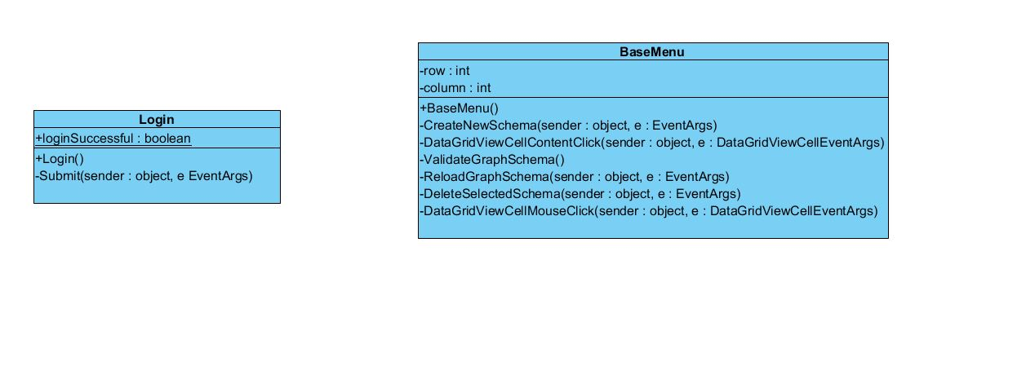

Abbildung 13: UML Diagramm

# Benutzerhandbuch

Das Programm ist grundsätzlich recht intuitiv zu bedienen. Im Programm selbst befinden sich immer wieder Hilfestellungen und auch die Beschriftungen sind verständlich formuliert. Da das Programm aber trotzdem noch als Prototyp zu bezeichnen ist, gibt es einige Kleinigkeiten, auf die der Benutzer achten sollte. Im Folgenden ist die Bedienung der wichtigsten Stellen im Programm kurz erklärt.

# Datenbank starten

Wie bereits in der Installationsanleitung erwähnt, kann das Programm nur laufen, wenn es einen Zugang zu einer laufenden Datenbank hat. Dazu muss diese, wie in der Installationsanleitung erklärt, gestartet werden.

# Öffnen des Programms

Zum Öffnen des Programms besucht man zunächst den Dateipfad des Projekts. Dann öffnet man die Ordner OLAP_WindowsForms.App > bin > Debug. In diesem Ordner befindet sich die Datei OLAP_WindowsForms.App.exe. Durch Doppelklick auf diese Datei öffnet sich das Programm.

# Bedienung des Programms

Um sich mit der Datenbank zu verbinden, müssen die Login-Daten des Benutzers eingegeben werden. Danach folgt man den beschriebenen Schritten im Programm.

# Neues Schema

Wenn ein neues Schema erstellt wird ist es aufgrund des verwendeten Frameworks wichtig, jedes Feld einmal auszuwählen (anzuklicken), auch falls dieses bereits farbig hinterlegt ist. Es können

# Select Navigation Operator

Wenn der Select Navigation Operator aufgerufen wird, öffnet sich automatisch ein Fenster, welches fragt, ob man das Schema speichern will. Wenn sich im Schema etwas verändert hat ist es unbedingt notwendig, das Schema zu speichern. Falls das Schema geöffnet wurde und dann sofort der Select Navigation Operator aufgerufen wird, muss das Schema nicht gespeichert werden.

Auch beim Select Navigation Operator muss jedes Feld einmal ausgewählt werden, damit dieser ordentlich funktioniert.

# Schema mit Select Navigation Operator laden

Wenn beim Select Navigation Operator ein bereits bestehendes Schema geladen wird, kann dies zu Problemen führen, allerdings nur wenn ein Fremdschlüssel-Constraint verletzt ist. Hier ist der Benutzer selbst dafür verantwortlich, dass dies nicht der Fall ist.

# Beenden des Programms

Das Programm lässt sich dadurch beenden, dass man alle Fenster, welche noch offen sind, schließt. Bei manchen dieser Fenster wird man gefragt, ob man vorher speichern sill, manche lassen sich einfach so schließen.

# Arbeitszeiten

Im folgenden Kapitel werden die Arbeitszeiten der einzelnen Personen mit kurzer Tätigkeitsbeschreibung tabellarisch dargestellt.

Tabelle 3: Arbeitszeiten Maria Limberger



Tabelle 4: Arbeitszeiten Alexander Amstler

|  |  |  |  |  |
| --- | --- | --- | --- | --- |
| 04.10.2017 | 15:30 | 17:00 | 01:30 | LVA Termin 1 |
| 11.10.2017 | 15:30 | 17:00 | 01:30 | LVA Termin 2 |
| 12.10.2017 | 12:30 | 15:40 | 03:10 | Installation Postgre SQL und Add ons, PgAdmin 4, Import aller Daten, Konzeptplanung |
| 16.10.2017 | 10:00 | 12:00 | 02:00 | Framework Suche & Lösungsansatzsuche |
| 23.10.2017 | 12:30 | 13:00 | 00:30 | Besprechung |
| 23.10.2017 | 16:45 | 20:15 | 03:30 | Problembehebung Postgre SQL, Hauptmenü gestalten, Erste Comboboxen mit Datenbanktabellen befüllen |
| 24.10.2017 | 07:20 | 08:15 | 00:55 | Combobox befüllen, Bug Behebung |
| 02.11.2017 | 15:30 | 18:00 | 02:30 | Multiple Items auslesen aus Listbox |
| 13.11.2017 | 17:04 | 18:52 | 01:48 | Output von listbox erfassen |
| 14.11.2017 | 08:00 | 09:04 | 01:04 | ändernde Listbox aufgrund von Cube Auswahl |
| 14.11.2017 | 09:37 | 10:16 | 00:39 | Cube, Base Measures, Aggregate Messures auswählbar und abhängig von einander |
| 20.11.2017 | 12:33 | 18:00 | 05:27 | Dimension Qualifications + LVA |
| 13.12.2017 | 18:00 | 20:10 | 02:10 | Dimension Qualifications |
| 14.12.2017 | 09:30 | 11:30 | 02:00 | Dimension Qualifications funktionieren jetzt |
| 18.12.2017 | 17:00 | 21:30 | 04:30 | Filter done, deselect funktioniert, enable und disable funktioniert |
| 20.12.2017 | 09:44 | 10:21 | 00:37 | Speichertabellen eroieren, Code strukturieren |
| 20.12.2017 | 13:50 | 14:10 | 00:20 | Mergefehler korrigieren |
| 20.12.2017 | 15:50 | 19:00 | 03:10 | Treffen, Insert |
| 22.12.2017 | 10:43 | 13:41 | 02:58 | Insert schreiben, Delete schreiben |
| 02.01.2018 | 10:35 | 13:00 | 02:25 | Insert umschreiben |
| 02.01.2018 | 15:15 | 19:45 | 04:30 | Inserts schreiben, variablen schreiben |
| 04.01.2018 | 09:40 | 13:15 | 03:35 | Insert schreiben |
| 05.01.2018 | 11:30 | 13:00 | 01:30 | Insert -> dw dim slice condition funktioniert |
| 06.01.2018 | 11:45 | 13:18 | 01:33 | Datenbank-Update, Dim Qualification insert funktioniert, |
| 06.01.2018 | 14:00 | 17:30 | 03:30 | GL ausblenden wenn DL variabel, update datenbank, Update Funktionalität DW Qualifications, speichern der analyse & auswahl |
| 07.01.2018 | 10:40 | 13:30 | 02:50 | Anpassung insert mit rollback funktion |
| 09.01.2018 | 08:20 | 11:10 | 02:50 | Rollback funktioniert, Start mit Load |
| 09.01.2018 | 12:15 | 13:25 | 01:10 | Load weitergeschrieben |
| 09.01.2018 | 15:08 | 15:25 | 00:17 | Load weitergeschrieben |
| 09.01.2018 | 16:30 | 17:25 | 00:55 | Load weitergeschrieben |
| 09.01.2018 | 21:00 | 00:00 | 03:00 | Load weitergeschrieben, Fehler bei Auslesen |
| 10.01.2018 | 09:00 | 11:15 | 02:15 | Fehler bei Auslese beheben, |
| 10.01.2018 | 12:15 | 14:20 | 02:05 | delete complete |
| 10.01.2018 | 15:30 | 17:00 | 01:30 | Treffen |
| 11.01.2018 | 09:00 | 10:07 | 01:07 | BMSR, Measure, Filters abändern |
| 11.01.2018 | 11:30 | 18:08 | 06:38 | delete ausgebessert, bmsr, measures und filter funktionieren, variablen angepasst, override fertig, load sc fertig |
| 24.01.2018 | 11:00 | 17:00 | 06:00 | Schnittstellendefinition, Teambesprechung |
| 24.01.2018 | 18:45 | 19:45 | 01:00 | Fehlerbehebung leere Liste, , SC |
| 02.02.2018 | 09:30 | 13:30 | 04:00 | Finalisierung Schema, Dokumentation |
| 07.02.2018 | 09:00 | 11:30 | 02:30 | technische Dokumentation |
| 16.02.2018 | 15:30 | 16:30 | 01:00 | Treffen |
| 28.02.2018 | 10:00 | 12:30 | 02:30 | Dokumentation schreiben |
| 28.02.2018 | 15:20 | 17:25 | 02:05 | Dokumentation schreiben, UML Diagramm & Software Suche |
| 02.03.2018 | 15:30 |  |  | Besprechung |

# Abbildungsverzeichnis

Abbildung 1: BaseMenu ohne Beispieldaten 9

Abbildung 2: BaseMenu mit Beispieldaten 9

Abbildung 3: CreateNewSchema ohne Beispieldaten 11

Abbildung 4: LoadForm ohne Beispieldaten 13

Abbildung 5: LoadForm mit Beispieldaten 13

Abbildung 6: Login ohne Beispieldaten 15

Abbildung 7: Login mit Beispieldaten 15

Abbildung 8: SaveSchema ohne Beispieldaten 16

Abbildung 9: SelectNavigationOperator ohne Beispieldaten 18

Abbildung 10: SelectNavigationOperator mit Beispieldaten 19

Abbildung 11: UserInput ohne Beispieldaten 21

Abbildung 12: UserInput mit Beispieldaten 22

Abbildung 13: UML Diagramm 27

# Tabellenverzeichnis

Tabelle 1: _SelectedIndexChanged 23

Tabelle 2: _CheckedChanged 24

Tabelle 3: Arbeitszeiten Maria Limberger 28

Tabelle 4: Arbeitszeiten Alexander Amstler 29